Hovercraft RC-Modell "Zubr" - Technik
Konzeption: Ich habe das Modell so konzipiert, dass folgende Punkte Priorität haben:
· Das Modell soll wie das Original ohne Antrieb schwimmen können, bei möglichst gleichem Tiefgang. Deshalb wurde unter dem Rumpf eine Auftriebsplatte aus 1,5 cm dickem Styropor installiert. Die Platte dient gleichzeitig dem Schutz der Gebläseräder und der Luftführung.
· Die Luftführung wurde so konzipiert, dass möglichst wenig Verluste entstehen. Dazu dient auch der Abstandshalter, der zwischen Rumpf und Schwimmplatte liegt und dafür sorgt, dass die Gebläse sich nicht gegenseitig beeinflussen.
· Leichtbau hat eine sehr hohe Priorität. Deshalb ist der Rumpf als leichte Balsaholzkonstruktion erstellt. Das bedeutet allerdings, dass das Modell sehr sorgfältig gehandhabt werden muss um mechanische Beschädigungen zu vermeiden. Durch die Minimierung des Gewichts ist es möglich, kleinere Motoren einzusetzen, was wiederum Gewicht spart und die Betriebsdauer mit den Akkus erhöht.
· Damit das Modell stabil schwebt, tritt die Luft aus einem schmalen Spalt zwischen Luftschürze und Schwimmplatte aus.
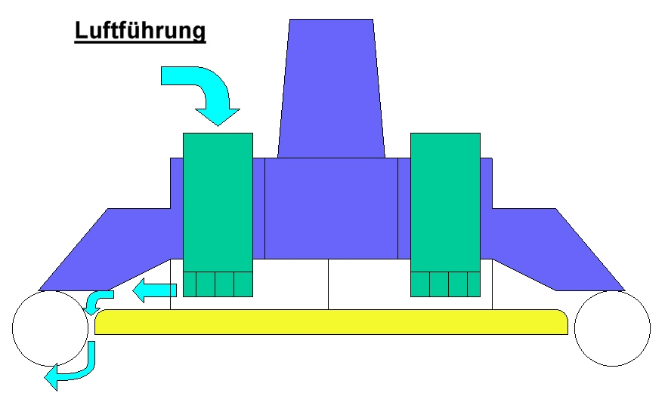
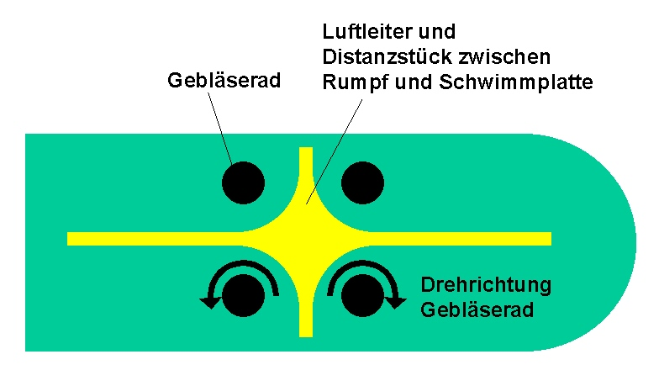
Rumpf: Leichtbau ist ein wesentlicher Schlüssel fur den Erfolg beim Bau eines Hovercraft-Modells. Ich habe deshalb eine ähnliche Methode wie im Flugmodellbau angewandt. Der Runpf besteht aus Spanten, die aus 3 mm dicken Balsaholzleisten zusammengeklebt wurden. Diese wurden mit 4 Stringern aus Balsholz miteinander verbunden und dann mit 1,5 mm Balsa beplankt. Um Gewicht zu sparen ist die Unterseite des Hovercraft nicht beplankt, sondern mit Bügelfolie bespannt, sodass der Rumpf vollkommwn geschlossen ist und kein Wasser hineingelangen kann. Der Raum für Fernsterung, Elektronik und Akkus ist als stabiler Kasten aus 3 mm Balsaholz in die Struktur integriert und wird vom Aufbau nach oben hin verschlossen. Um Gwicht zu sparen, wurde der Rumpf nur dünn mit Porenfüller und Spannlack lackiert. Die spätere Performance hat hier Vorrang vor einer perfekten Oberfläche. Ausserdem ist die Oberfläche des Originals auch nicht perfekt: die Beplankung aus Aluminium ist an vielen Stellen verbeult und gewellt.
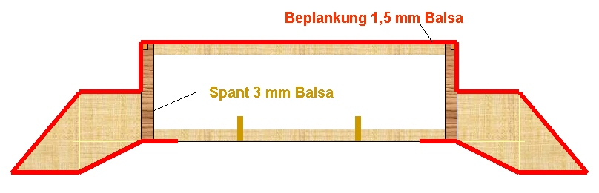
Luftschürze: Die Luftschürze ist als ringförmiger Schlauch aus 0,5 mm dickem Latex gefertigt. Die einzelnen Segmente werden anhand von Balsaholz-Modellen der kreisförmigen Schlauchsegmente auf Papier übertragen. Mit Hilfe dieser Muster wurde dann das Latexmaterial zugeschnitten. Dabei stellt sich heraus, dass das Material sehr zäh ist und selbst mit dem Balsamesser schwer zu schneiden ist. Das bedeutet, dass später im Betrieb kaum Beschädigungen zu erwarten sind. Die ausgeschnittenen Segmente werden dann mit Latex-Kleber zu Ringsegmenten zusammengeklebt, wozu ich eine 5 mm Überlappung verwendet habe, die eine hohe Festigkeit der Verklebung garantiert. Die Ringsegmente wiederum werden auf die Balsaholzmodelle aufgezogen und dort ebenfalls mit Überlappung zusammengeklebt. Luft gelangt in den Schlauch über eine 6 mm Öffnung, die über ein Rohr mit dem Boostergebläse verbunden ist. Noch dünneres Latexmaterial wäre aufgrund der Vorbildtreue und des Gewichtes von Vorteil gewesen, war jedoch nicht zu bekommen. Dafür hat man aber den Vorteil der Robustheit und leichteren Verarbeitung.
Gebläse: Da die Effektivität des Gebläses eine enorme Wichtigkeit für die Performance des Modells hat, wurde viel Aufwand in die Optimierung gesteckt. Ich habe ein Rechenprogramm entwickelt, das unter der Berücksichtigung der Motordaten die Leistung des Gebläses bei verschieden Abmessungen berechnet. Darauf basierend wurden dann Gebläseräder aus Balsholz gebaut und in einem Teststand die Leistung gemessen. Nach dem Testen von etwa 10 verschiedenen Konzepten hatte ich ein Leistungsoptimum erreicht. Sehr wichtig ist ein genaues Auswuchten der Gebläseräder um Vibrationen und Laufgeräusche zu minimieren.
Luftansaugschacht, Motorhalterung und Gebläserad bilden eine Einheit, die dann im Rumpf verklebt wird.
Da die Luftschürze einen höheren Innendruck haben muss als das Luftpolster, das von den Gebläsen erzeugt wird, wurde ein kleines Boostergebläse installiert, das die bereits komprimierte Luft unter der Schürze ansaugt, weiter komprimiert und dann in den Schlauch drückt.
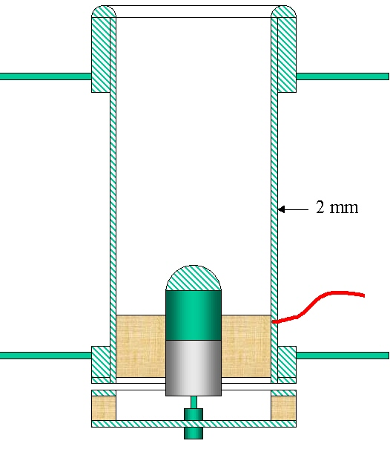
Antrieb: Die drei ummantelten Propeller dienen nicht nur dem Vortrieb, sondern auch der Steuerung. Deshalb ist jeder Motor mit einem eigenen Regler ausgestattet, der Vorwärts- und Rückwärtslauf ermöglicht. Über einen Mischer im Sender werden die äusseren Propeller durch den Seitenknüppel am Sender gegenläufig gesteuert. Um das Hovercraft möglichst schnell nach rechts zu drehen, läuft zum Beispiel dann der rechte Propeller voll rückwärts und der linke voll Vorwärts. So ist es möglich, mit einem Knüppel am Sender sowohl Richtung als auch Geschwindigkeit zu bestimmen.
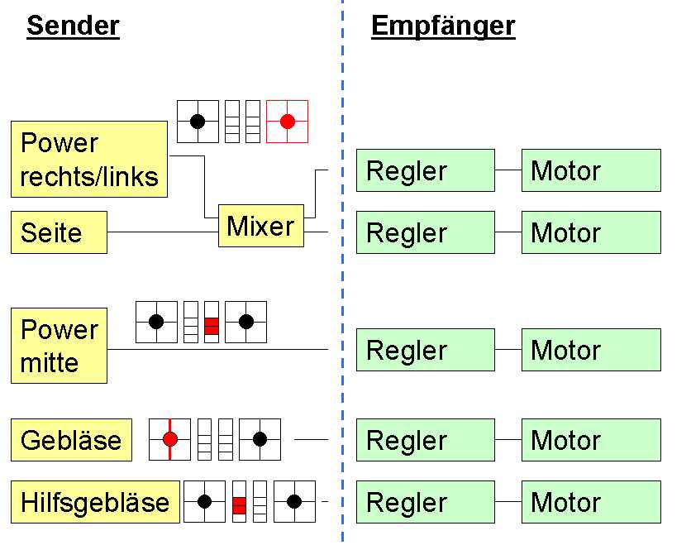
Hovercraft RC-Modell "Zubr" - Fahrverhalten
Die ersten Tests fanden auf der Werkbank statt. Zufrieden konnte ich feststellen, dass das Hovercraft bereits mit geringer Gebläseleistung auf einer glatten Oberfläche zum Schweben kommt. Wichtig ist die richtige Einstellung des Drucks im Schlauch der Luftschürze mittels das Boostergebläses. Ist der Schlauch zu starr aufgepumpt, dann kann er sich nicht an den Untergrund anpassen und Luft entweicht an den Stellen, wo der Schlauch nicht genau bis zum Untergrund langt. Dann ist eine höhere Gebläseleistung zum Schweben notwendig. Ist der Schlauch nicht aufgepumpt, dann flattert er hin und her und die Gebläseluft entweicht dadurch, ohne das Model anzuheben. Die nächsten Versuche auf groben Teppichen zeigten, dass das Modell auch hier zum Schweben kommt, allerdings ist die benötigte Leistung etewas höher. Hindernisse bis zu 1,5 cm Höhe konnten problemlos überfahren werden. Bei voller Gebläseleistung schwebt das Modell stabil etwa 5 mm über dem Grund.
Dann kam endlich ein sonniger und windstiller Tag, sodass das Modell an einem See mit Sandstrand getestet werden konnte. Ich suchte mir eine Stelle, wo der Sand recht eben war und machte das Modell betriebsfertig. Dann kam der spannende Moment. Das Boostergebläse wurde gestartet, um den Schlauch zu füllen, was einige Sekunden dauert, aber sehr vorbildgemäss aussieht. Dann werden die Hubgebläse langsam hochgefahren und das Model erhebt sich. Als die Hubgebläse auf voller Leistung sind, gebe ich Vollgas auf die Propeller und das Modell gleitet über den Sand ins Wasser. Dort drossele ich sofort die Leistung der Hubgebläse auf etwas ein Drittel, was ausreicht, um das Modell auf dem Luftpolster zu halten. Die Seitensteuerung funktioniert sehr gut und ich drehe einige Runden. Man kann sehen, dass das Modell bei geringer Gebläseleistung hauptsächlich am Heck die Luft abströmen lässt und sich am Bug eine kleine Bugwelle bildet. Das liegt wohl auch daran, dass die Propeller den Bug etwas in Wasser drücken. Ich werde beim nächsten Mal den Schwerpunkt etwas nach hinten verlegen um das zu korrigieren. Die erste Fahrt mit gemässigter Gebläseleistung dauert etwa 25 Minuten. Bei der nächsten Fahrt über ich das Starten und Landen vom Strand ins Wasser und umgekehrt. Das macht richtig Spass. Manchmal sind allerdings die Unebenheiten im Sand etwas zu hoch und das Modell muss mit einm kleinen Schubs flottgemacht werden.
Bei der letzten Fahrt will ich dann testen, was an Maximalleistung drin ist. Ich fahre die Gebläse und alle drei Propeller auf volle Leistung. Das Modell schleunigt schnell und gleitet problemlos über die Wasseroberfläche, ohne dass sich eine Bugwelle bildet. Die Geschwindigkeit schätze ich auf etwa 10 km/h, was massstäblich beim Original etwa 500 km/h wären. Also nicht vorbildgetreu, aber es macht einen Riesenspass. Als dann ein ganz leichter Wind aufkommt, bemerke ich ein Manko: das Modell dreht sich sofort wie eine Windfahne in den Wind und manchmal reicht das volle Gegensteuern mit den Propellern nicht aus um den Kurs zu halten. Bei stärkerem Wind ist das Modell also nicht vernünftig zu steuern. Vielleicht sollte ich wie beim Original doch die Ruder lenkbar machen oder eine zusätzliche Steuerung mit Luftdüsen vorsehen. Da werde ich mir noch etwas einfallen lassen. Aber ansonsten macht das Modell alles, was ich mir vorgestellt habe und die Leichtbauweise wird durch lange Fahrzeiten von bis zu 25 Minuten belohnt.

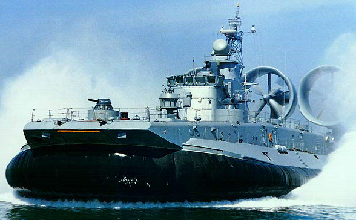
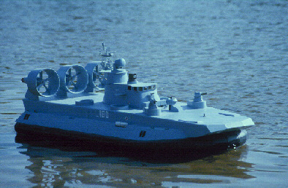
Original
Länge: 57,3 Meter
Breite: 25,6 Meter
Gewicht: 550 Tonnen
Max. Geschwindigkeit: 60 Knoten
Antrieb: 5 Gasturbinen mit je 7360 KW
Zuladung: 3 Panzer oder
10 Schützenpanzer oder
500 Infanteristen
Hersteller: Almaz - Russland
Modell
Länge: 1,20 Meter
Breite: 0,55 Meter
Gewicht: 3,0 Kilogramm
Max. Geschwindigkeit: ca. 6 Knoten
Antrieb: 8 E-Motoren Speed 280, 6V
Zuladung: 2 Akkus 8,4V 2,3 Ah
Designer & Erbauer: Harald Bolten

